



Natalício João Saraiva Culuze

Curso: Mestrado em Engenharia Informática e Tecnologias Web
Disciplina: Integração de Sistemas
Ano lectivo: 2025/2026

Docentes: Arsénio Reis (UTAD)

Ricardo Baptista (UAb)
.

Janeiro, 2026
INDÍCE
1. Contextualização 1
2. Estudo do problema e proposta de arquitetura 2
2.1. Problema da votação eletrónica 2
2.2. Proposta de arquitetura 2
2.3. Integração com sistemas da Administração Pública 2
3. Desenvolvimento da aplicação 3
3.1. Tecnologia escolhida 3
3.2. Diagrama de casos de uso 3
3.3. Diagrama UML – Sequência (Processo de Votação) 3
3.4. Processo de desenvolvimento 4
3.5. Estrutura 4
4. Conclusão 5

- Contextualização
O presente relatório descreve o estudo, desenho e implementação de uma solução de teste para um sistema de votação eletrónica baseado em serviços gRPC. O trabalho surge no contexto da modernização dos sistemas da comissão eleitoral, que pretende introduzir o voto eletrónico garantindo anonimato, elegibilidade dos votantes e possibilidade de auditoria.
Para esse efeito, foram disponibilizados serviços gRPC (mockups) correspondentes a duas entidades fundamentais do sistema:
- Autoridade de Registo (AR);
- Autoridade de Votação (AV).
O objetivo principal deste trabalho é compreender o problema da votação eletrónica, testar os serviços fornecidos e desenvolver aplicações cliente que permitam executar todo o processo de votação descrito no enunciado.

- Estudo do problema e proposta de arquitetura
  - Problema da votação eletrónica
A votação eletrónica apresenta desafios críticos, nomeadamente:
- Garantir que apenas eleitores elegíveis votam
- Garantir que cada eleitor vota apenas uma vez
- Preservar o anonimato do voto
- Permitir auditoria e verificação independente
Um sistema mal desenhado pode facilmente permitir a associação entre identidade e voto, comprometendo a democracia.

  - Proposta de arquitetura
Uma arquitetura simples e eficaz baseia-se na separação de responsabilidades entre diferentes entidades independentes:
- Autoridade de Registo (AR) - Verifica a identidade do eleitor e emite uma credencial de voto anónima.
- Autoridade de Votação (AV) - Valida credenciais e regista votos sem conhecer a identidade.
- Autoridade de Apuramento (AA) - Desencripta e contabiliza votos, não tem acesso à identidade do eleitor
A chave do anonimato reside no facto de nenhuma entidade, isoladamente, conseguir associar identidade → voto.

  - Integração com sistemas da Administração Pública
Sistemas reais da Administração Pública poderiam ser integrados da seguinte forma:
- Cartão de Cidadão / Chave Móvel Digital → AR
- Infraestruturas PKI nacionais → emissão de credenciais
- Tribunais / CNE → auditoria independente

- Desenvolvimento da aplicação
  - Tecnologia escolhida
Foi escolhida a tecnologia Python + gRPC, devido a simplicidade, excelente suporte gRPC, rapidez no desenvolvimento, adequação a protótipos e testes de integração.

  - Diagrama de casos de uso
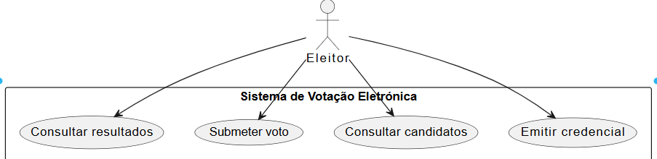
  - Diagrama UML – Sequência (Processo de Votação)
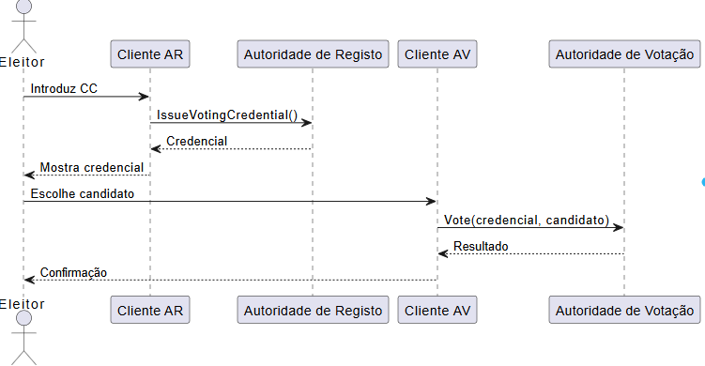

  - Processo de desenvolvimento
O desenvolvimento seguiu uma abordagem incremental:
- Análise do enunciado
- Estudo do problema com apoio de IA
- Testes manuais com grpcurl
- Implementação dos clientes gRPC
- Testes funcionais
- Identificação de limitações.
  - Estrutura
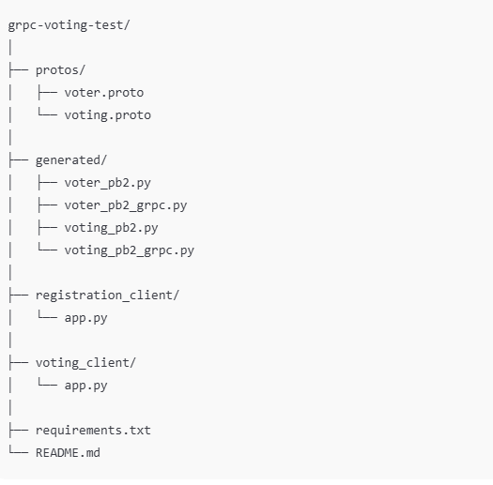

- Conclusão
O desenvolvimento deste trabalho permitiu compreender, de forma prática, os desafios associados à integração de sistemas distribuídos, em particular no contexto de um sistema de votação eletrónica baseado em serviços gRPC. Ao longo do projeto foram identificados vários problemas, tanto ao nível da configuração do ambiente de desenvolvimento como da utilização de serviços remotos.
Destacaram-se dificuldades relacionadas com a geração e importação dos ficheiros gRPC, diferenças de comportamento do PowerShell em ambiente Windows, bem como a coexistência de múltiplas versões de Python no mesmo sistema. Para além disso, verificou-se a indisponibilidade do serviço gRPC remoto, evidenciando a dependência de fatores externos como conectividade de rede, firewalls e disponibilidade do servidor.
Foram também identificadas limitações significativas nos serviços mock disponibilizados, nomeadamente a ausência de persistência, de mecanismos de segurança, de autenticação e de garantias criptográficas de anonimato. Apesar dessas limitações, os objetivos do trabalho foram alcançados, tendo sido possível implementar clientes gRPC funcionais e analisar criticamente o sistema proposto.
Em conclusão, este trabalho permitiu não só aplicar conceitos de integração de sistemas, mas também desenvolver uma visão crítica sobre os requisitos técnicos e organizacionais necessários para a implementação de sistemas de votação eletrónica seguros e fiáveis.

